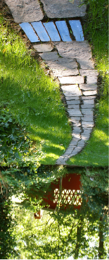

Journalsystem for

Spirituelle Integrative Krops– & Psykoterapeuter

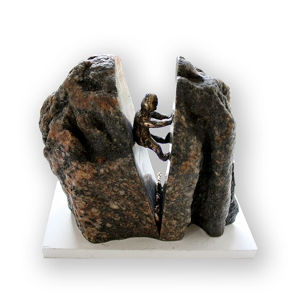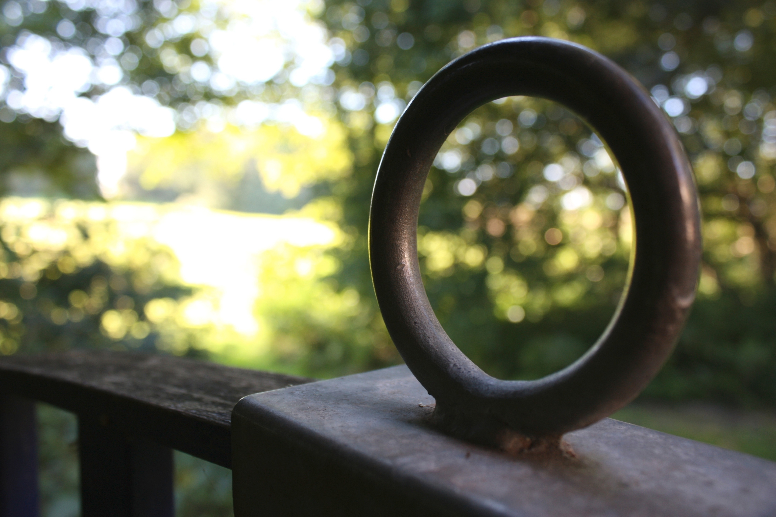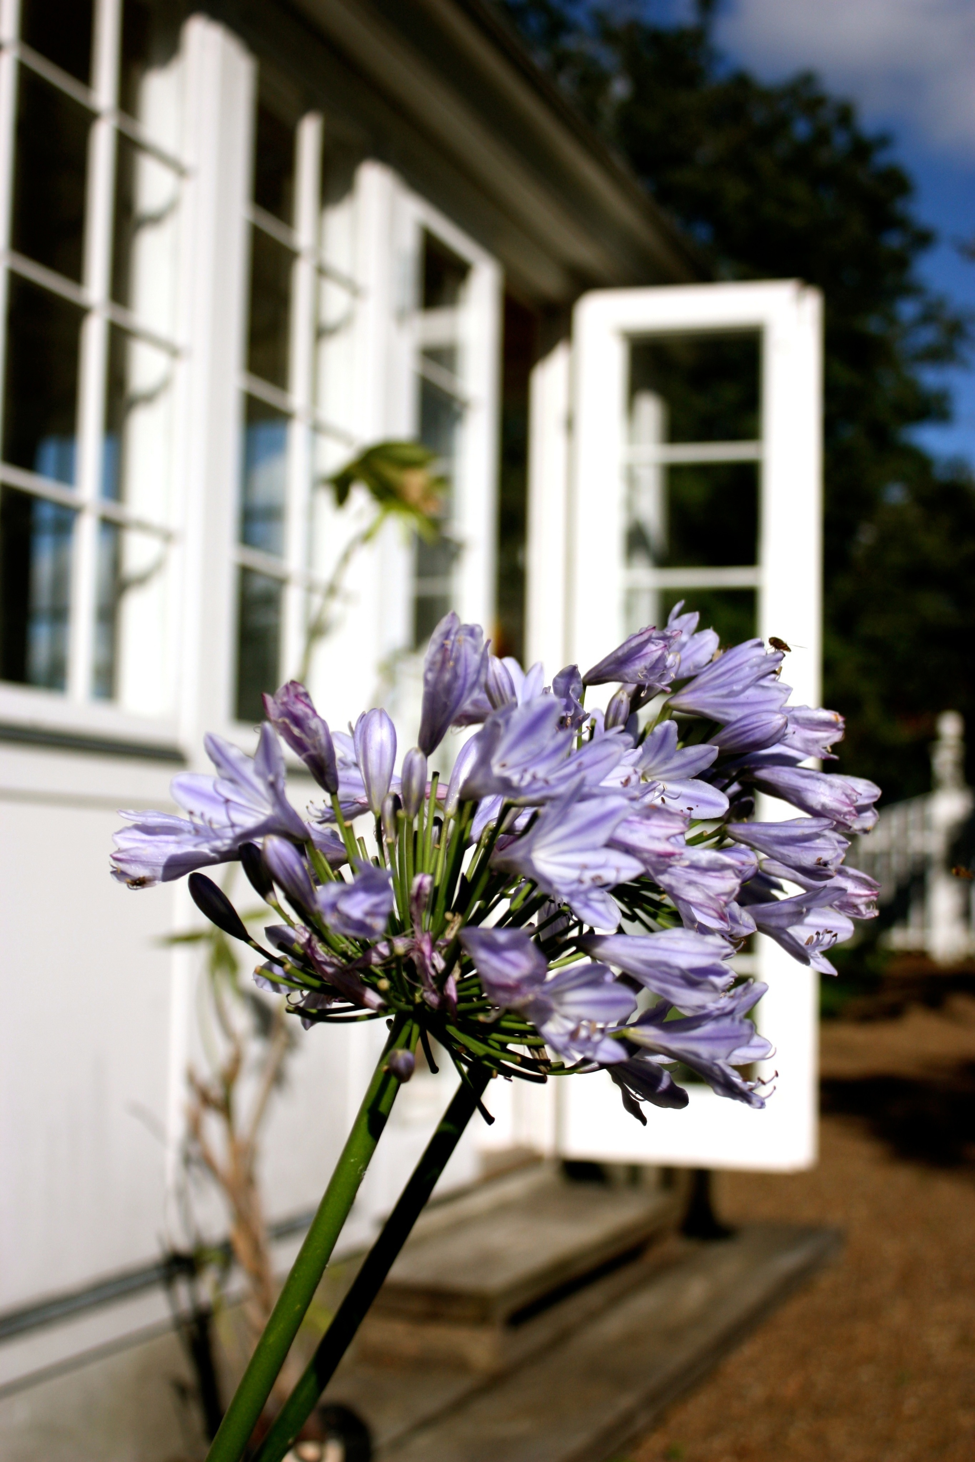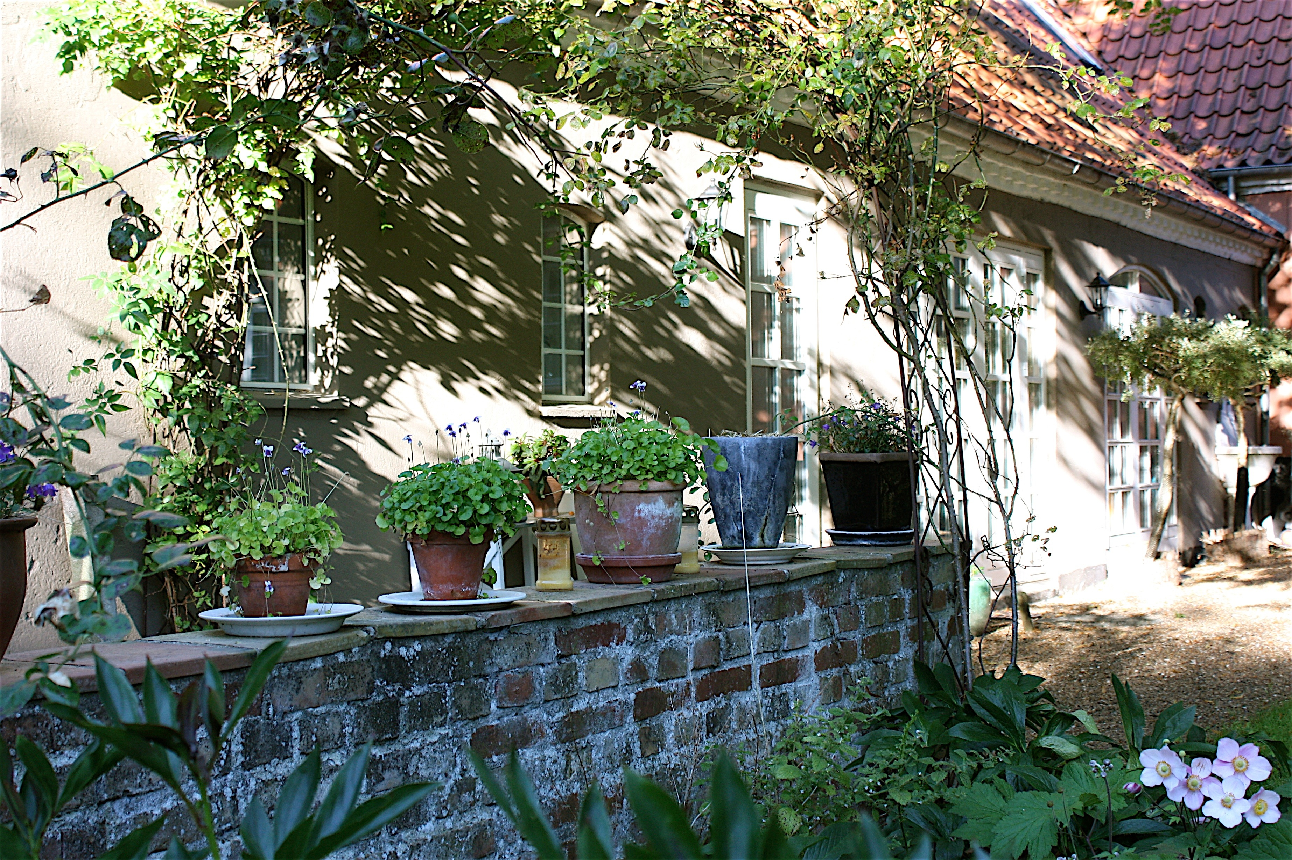

Instruktioner Print et standardsæt til hver klient. Herefter kan du printe flere ”Dagens Session” hvis du får brug for det.

Et standardsæt består af:

1 identitetsark-ark med klientens data

1 kode-ark

2 ark til klientens terapi-data

1 ark til klientens historie

1 grundsårs-ark

1 tidslinje

10 Dagens Sessions-ark  
  
Du har ifølge FADP’s etiske [regler](https://fadp.dk/fadps-etiske-regler/#:~:text=De%20etiske%20regler%20skal%20tjene,g%C3%A5r%20forud%20for%20psykoterapeutens%20interesser.) pligt til at fører journal, med klientens samtykke og sikre overholdelse af regler for tavshedspligt.

Ifølge [datatilsynet](https://www.datatilsynet.dk/hvad-siger-reglerne/grundlaeggende-begreber-/hvordan-beskytter-du-personoplysninger) har du pligt til at opbevare personfølsomme oplysninger forsvarligt. Hvis du har fysiske journaler, skal disse låses inde og de må ikke efterlades i rum, hvor der kommer andre end dig. Du kan vælge at højne sikkerheden endnu mere, ved at opbevare identitetsarket ét sted og resten af den anonymiserede journal med kodearket forrest et andet sted. Har du oplysninger liggende på computeren, skal der være kode på, og din computer skal låses med kode, hver gang du forlader den. Benytter du online-backup eller opbevarer du oplysninger online, skal du sikre dig, at de tjenester, du benytter, lever op til kravene.

Ved momsfritagelse anføres diagnose, som opbevares 5 år, til skattemæssige forhold, se [SKAT](https://www.skat.dk/data.aspx?oid=1906455&chk=217142).

|  |  |
| --- | --- |
| KODE | ALDER |
| NAVN | |
| ADRESSE | |
| TELEFON | |
| EMAIL | |
| SAMTYKKE-ERKLÆRING UDLEVERET D.  OG UNDERSKREVET D.  PRIVATLIVSPOLITIK UDLEVERET D.  OPLYSNING OM VILKÅR UDLEVERET D. | |
| ANDRE FULDE NAVNE | |

KODE

SKRIV KODE HER + PÅ IDENTITETSARK

SKRIV ALDRIG KLIENTENS NAVN I DENNE MAPPE.

KLIENTEN OMTALES UDELUKKENDE SOM F.EKS. “KL.”

KODE

|  |
| --- |
| FØRSTE SESSION |
| HENVENDELSESÅRSAG |
| DEFINITION AF KLIENTENS FORMULEREDE ØNSKE/FORMÅL MED TERAPIFORLØBET  (POSITIVT FORMULERET) |
| KLIENTENS PROBLEMATIK  (PUNKTFORM) |
| TIDLIGERE TERAPIFORLØB |

|  |
| --- |
| AFTALER |
| DIAGNOSE |
| BEHANDLINGSSTRATEGI |

KLIENTHISTORIE

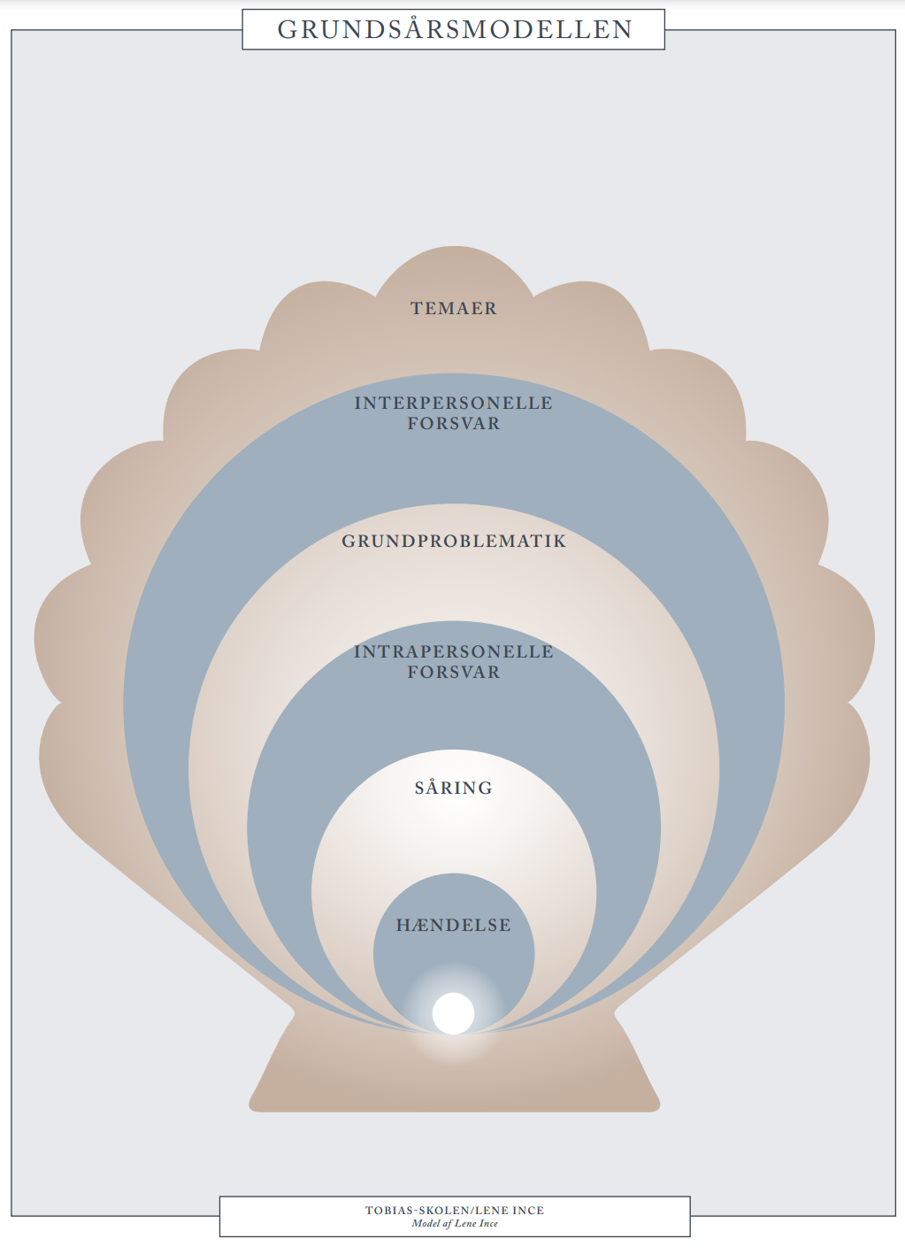

KLIENTENS TIDSLINJE

X ÅR: HÆNDELSE

NUVÆRENDE ALDER

0 ÅR

Noter prægninger fra klientens transgenerationelle og transpersonlige lag her:

|  |  |  |  |
| --- | --- | --- | --- |
| DATO | NÆSTE AFTALE | SESSION-NR | SIDE |
| Rød tråd fra sidst:  Tema:  Metoder – herunder formål og effekt:  Særlige symboler:   * Drømme, Tegning, billeder af opstilling   Procesnæring:  Egen refleksion:   * Egentilstand, hvad virkede, hvad ønsker jeg at gøre anderledes og hvad skal bringes til supervision. | | | |

BLØD ANONYMISERING - INGEN EFTERNAVNE, SPECIFIKKE ADRESSER O.LIGN.

|  |  |  |  |
| --- | --- | --- | --- |
| DATO | NÆSTE AFTALE | SESSION-NR | SIDE |
| Rød tråd fra sidst:  Tema:  Metoder – herunder formål og effekt:  Særlige symboler:   * Drømme, Tegning, billeder af opstilling   Procesnæring:  Egen refleksion:   * Egentilstand, hvad virkede, hvad ønsker jeg at gøre anderledes og hvad skal bringes til supervision. | | | |

BLØD ANONYMISERING - INGEN EFTERNAVNE, SPECIFIKKE ADRESSER O.LIGN.

|  |  |  |  |
| --- | --- | --- | --- |
| DATO | NÆSTE AFTALE | SESSION-NR | SIDE |
| Rød tråd fra sidst:  Tema:  Metoder – herunder formål og effekt:  Særlige symboler:   * Drømme, Tegning, billeder af opstilling   Procesnæring:  Egen refleksion:   * Egentilstand, hvad virkede, hvad ønsker jeg at gøre anderledes og hvad skal bringes til supervision. | | | |

BLØD ANONYMISERING - INGEN EFTERNAVNE, SPECIFIKKE ADRESSER O.LIGN.

|  |  |  |  |
| --- | --- | --- | --- |
| DATO | NÆSTE AFTALE | SESSION-NR | SIDE |
| Rød tråd fra sidst:  Tema:  Metoder – herunder formål og effekt:  Særlige symboler:   * Drømme, Tegning, billeder af opstilling   Procesnæring:  Egen refleksion:   * Egentilstand, hvad virkede, hvad ønsker jeg at gøre anderledes og hvad skal bringes til supervision. | | | |

BLØD ANONYMISERING - INGEN EFTERNAVNE, SPECIFIKKE ADRESSER O.LIGN.

|  |  |  |  |
| --- | --- | --- | --- |
| DATO | NÆSTE AFTALE | SESSION-NR | SIDE |
| Rød tråd fra sidst:  Tema:  Metoder – herunder formål og effekt:  Særlige symboler:   * Drømme, Tegning, billeder af opstilling   Procesnæring:  Egen refleksion:   * Egentilstand, hvad virkede, hvad ønsker jeg at gøre anderledes og hvad skal bringes til supervision. | | | |

BLØD ANONYMISERING - INGEN EFTERNAVNE, SPECIFIKKE ADRESSER O.LIGN.

|  |  |  |  |
| --- | --- | --- | --- |
| DATO | NÆSTE AFTALE | SESSION-NR | SIDE |
| Rød tråd fra sidst:  Tema:  Metoder – herunder formål og effekt:  Særlige symboler:   * Drømme, Tegning, billeder af opstilling   Procesnæring:  Egen refleksion:   * Egentilstand, hvad virkede, hvad ønsker jeg at gøre anderledes og hvad skal bringes til supervision. | | | |

BLØD ANONYMISERING - INGEN EFTERNAVNE, SPECIFIKKE ADRESSER O.LIGN.

|  |  |  |  |
| --- | --- | --- | --- |
| DATO | NÆSTE AFTALE | SESSION-NR | SIDE |
| Rød tråd fra sidst:  Tema:  Metoder – herunder formål og effekt:  Særlige symboler:   * Drømme, Tegning, billeder af opstilling   Procesnæring:  Egen refleksion:   * Egentilstand, hvad virkede, hvad ønsker jeg at gøre anderledes og hvad skal bringes til supervision. | | | |

BLØD ANONYMISERING - INGEN EFTERNAVNE, SPECIFIKKE ADRESSER O.LIGN.

|  |  |  |  |
| --- | --- | --- | --- |
| DATO | NÆSTE AFTALE | SESSION-NR | SIDE |
| Rød tråd fra sidst:  Tema:  Metoder – herunder formål og effekt:  Særlige symboler:   * Drømme, Tegning, billeder af opstilling   Procesnæring:  Egen refleksion:   * Egentilstand, hvad virkede, hvad ønsker jeg at gøre anderledes og hvad skal bringes til supervision. | | | |

BLØD ANONYMISERING - INGEN EFTERNAVNE, SPECIFIKKE ADRESSER O.LIGN.

|  |  |  |  |
| --- | --- | --- | --- |
| DATO | NÆSTE AFTALE | SESSION-NR | SIDE |
| Rød tråd fra sidst:  Tema:  Metoder – herunder formål og effekt:  Særlige symboler:   * Drømme, Tegning, billeder af opstilling   Procesnæring:  Egen refleksion:   * Egentilstand, hvad virkede, hvad ønsker jeg at gøre anderledes og hvad skal bringes til supervision. | | | |

BLØD ANONYMISERING - INGEN EFTERNAVNE, SPECIFIKKE ADRESSER O.LIGN.

|  |  |  |  |
| --- | --- | --- | --- |
| DATO | NÆSTE AFTALE | SESSION-NR | SIDE |
| Rød tråd fra sidst:  Tema:  Metoder – herunder formål og effekt:  Særlige symboler:   * Drømme, Tegning, billeder af opstilling   Procesnæring:  Egen refleksion:   * Egentilstand, hvad virkede, hvad ønsker jeg at gøre anderledes og hvad skal bringes til supervision. | | | |

BLØD ANONYMISERING - INGEN EFTERNAVNE, SPECIFIKKE ADRESSER O.LIGN.

|  |  |  |  |
| --- | --- | --- | --- |
| DATO | NÆSTE AFTALE | SESSION-NR | SIDE |
| Rød tråd fra sidst:  Tema:  Metoder – herunder formål og effekt:  Særlige symboler:   * Drømme, Tegning, billeder af opstilling   Procesnæring:  Egen refleksion:   * Egentilstand, hvad virkede, hvad ønsker jeg at gøre anderledes og hvad skal bringes til supervision. | | | |

BLØD ANONYMISERING - INGEN EFTERNAVNE, SPECIFIKKE ADRESSER O.LIGN.